หน่วยการเรียนรู้ที่ ๔

เวลา ๕ ชั่วโมง

สุภาษิตสอนหญิง

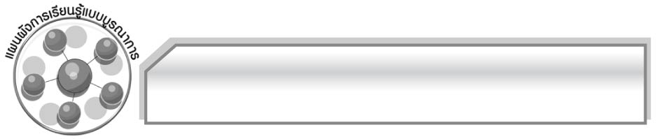
แผนผังการเรียนรู้แบบบูรณาการ

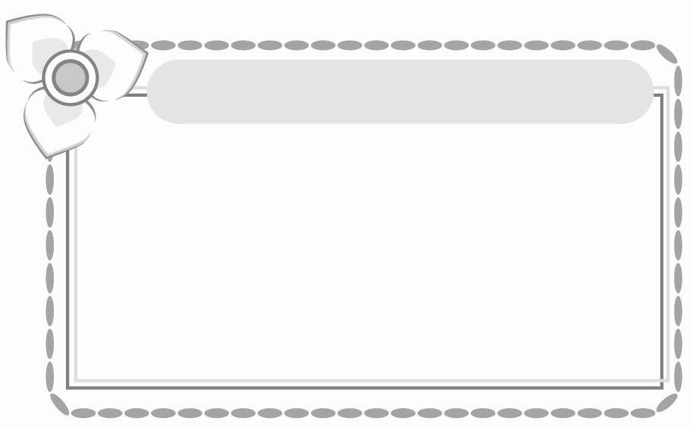


สังคมศึกษา ศาสนา และวัฒนธรรม
๐ การปฏิบัติตนตามบทบาท
หน้าที่ของเพศหญิง
๐ การเรียนรู้มารยาททางสังคม
๐ อาชีพต่าง ๆ

สุขศึกษาและพลศึกษา
๐ การรู้จักรักนวลสงวนตัวเพื่อป้องกัน
การเกิดปัญหาและอันตรายทางเพศ
๐ การปฏิบัติตนที่เหมาะสมกับเพศหญิง
ตามวัฒนธรรมไทย

สุภาษิตสอนหญิง
ศิลปะ
๐ การแสดงบทบาทสมมุติ



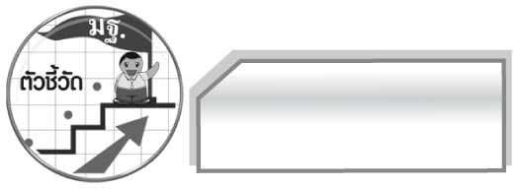
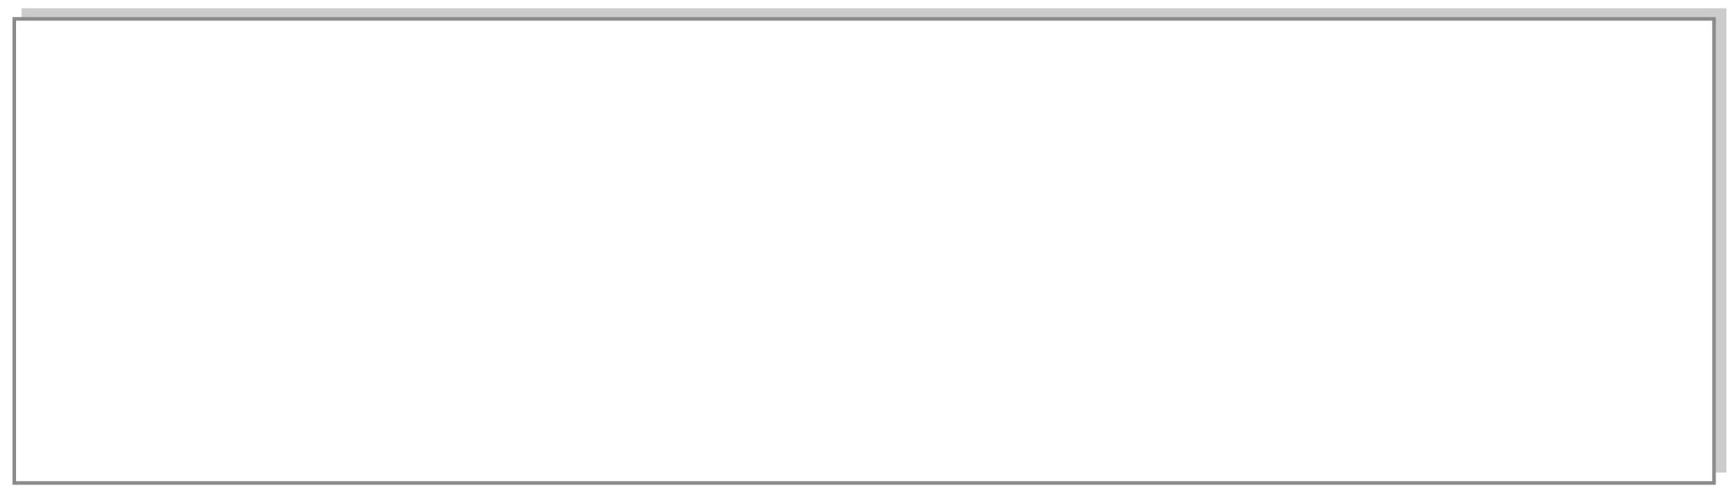
ตัวชี้วัด

๑. อ่านออกเสียงบทร้อยแก้วและบทร้อยกรองได้ถูกต้อง (ท ๑.๑ ป. ๖/๑)
๒. อธิบายความหมายของคำ ประโยค และข้อความที่เป็นโวหาร (ท ๑.๑ ป. ๖/๒)
๓. อธิบายการนำความรู้และความคิดจากเรื่องที่อ่านไปตัดสินใจแก้ปัญหาในการดำเนินชีวิต (ท ๑.๑ ป. ๖/๕)
๔. อ่านหนังสือตามความสนใจและอธิบายคุณค่าที่ได้รับ (ท ๑.๑ ป. ๖/๘)
๕. แสดงความคิดเห็นจากวรรณคดีหรือวรรณกรรมที่อ่าน (ท ๕.๑ ป. ๖/๑)
๖. อธิบายคุณค่าของวรรณคดีและวรรณกรรมที่อ่านและนำไปประยุกต์ใช้ในชีวิตจริง (ท ๕.๑ ป. ๖/๓)
๗. ท่องจำบทอาขยานตามที่กำหนดและบทร้อยกรองที่มีคุณค่าตามความสนใจ (ท ๕.๑ ป. ๖/๔)

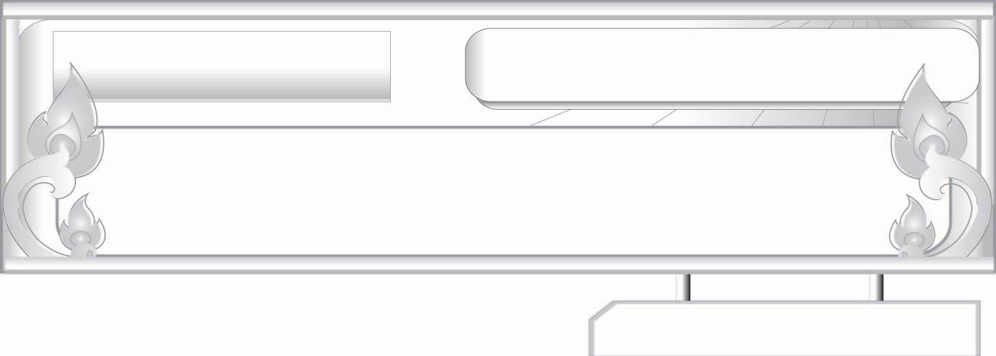
สุภาษิตสอนหญิง
แผนการจัดการเรียนรู้ที่ ๑
คุณค่าของสตรี
ชั้นประถมศึกษาปีที่ ๖ เวลา ๑ ชั่วโมง
หน่วยการเรียนรู้ที่ ๔
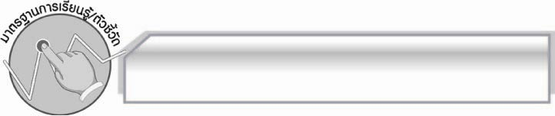
มาตรฐานการเรียนรู้/ตัวชี้วัด

มาตรฐานการเรียนรู้
มาตรฐาน ท ๑.๑ ใช้กระบวนการอ่านสร้างความรู้และความคิดเพื่อนำไปใช้ตัดสินใจ แก้ปัญหาในการดำเนินชีวิต และมีนิสัยรักการอ่าน
ตัวชี้วัด
ท ๑.๑ ป. ๖/๑ อ่านออกเสียงบทร้อยแก้วและบทร้อยกรองได้ถูกต้อง
ท ๑.๑ ป. ๖/๒ อธิบายความหมายของคำ ประโยค และข้อความที่เป็นโวหาร
ท ๑.๑ ป. ๖/๕ อธิบายการนำความรู้และความคิดจากเรื่องที่อ่านไปตัดสินใจแก้ปัญหาในการดำเนินชีวิต
ท ๑.๑ ป. ๖/๘ อ่านหนังสือตามความสนใจและอธิบายคุณค่าที่ได้รับ
มาตรฐานการเรียนรู้
มาตรฐาน ท ๕.๑ เข้าใจและแสดงความคิดเห็น วิจารณ์วรรณคดีและวรรณกรรมไทยอย่างเห็นคุณค่าและนำมาประยุกต์ใช้ในชีวิตจริง
ตัวชี้วัด
ท ๕.๑ ป. ๖/๑ แสดงความคิดเห็นจากวรรณคดีหรือวรรณกรรมที่อ่าน
ท ๕.๑ ป. ๖/๓ อธิบายคุณค่าของวรรณคดีและวรรณกรรมที่อ่านและนำไปประยุกต์ใช้ในชีวิตจริง
ท ๕.๑ ป. ๖/๔ ท่องจำบทอาขยานตามที่กำหนดและบทร้อยกรองที่มีคุณค่าตามความสนใจ

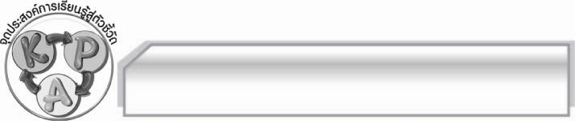
จุดประสงค์การเรียนรู้สู่ตัวชี้วัด

๑. รู้และเข้าใจเกี่ยวกับสุภาษิตสอนหญิงเรื่องคุณค่าของสตรี (K)
๒. วิเคราะห์คุณค่าของสตรีจากสุภาษิตสอนหญิงได้ (P)
๓. เห็นประโยชน์ของการรักษาคุณค่าของสตรี (A)

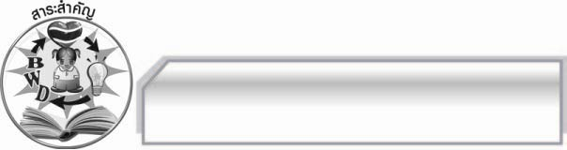
สาระสำคัญ

สุภาษิตสอนหญิงเรื่องคุณค่าของสตรีมีข้อคิดเตือนใจและหลักในการปฏิบัติตนแก่สตรีที่ควรนำไปปฏิบัติให้เกิดคุณค่าแก่ตนเองและเป็นที่ชื่นชมของผู้อื่น

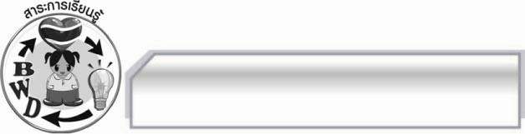
สาระการเรียนรู้

สุภาษิตสอนหญิง : คุณค่าของสตรี
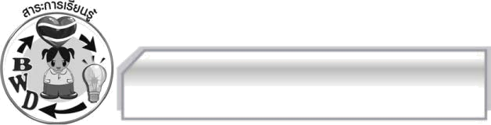

สมรรถนะสำคัญของผู้เรียน
๑. ความสามารถในการสื่อสาร
- ทักษะการอ่าน
- ทักษะการเขียน
- ทักษะการฟัง การดู และการพูด
๒. ความสามารถในการคิด
- การให้เหตุผล
- การจัดระบบความคิดเป็นแผนภาพ
- การปฏิบัติ/การสาธิต
- การสรุปความรู้
๓. ความสามารถในการแก้ปัญหา
๔. ความสามารถในการใช้ทักษะชีวิต


คุณลักษณะอันพึงประสงค์
ใฝ่เรียนรู้
ตัวชี้วัดที่ ๔.๑ ตั้งใจ เพียรพยายามในการเรียนและเข้าร่วมกิจกรรมการเรียนรู้
รักความเป็นไทย
ตัวชี้วัดที่ ๗.๑ ภาคภูมิใจในขนบธรรมเนียมประเพณี ศิลปะ วัฒนธรรมไทย และมีความกตัญญูกตเวที

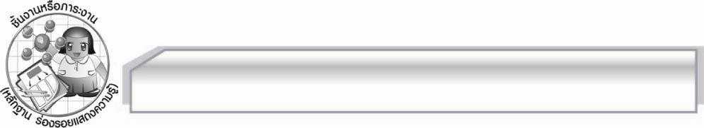
ชิ้นงานหรือภาระงาน (หลักฐาน ร่องรอยแสดงความรู้)

แผนภาพความคิดคำสอนจากสุภาษิตสอนหญิง : คุณค่าของสตรี

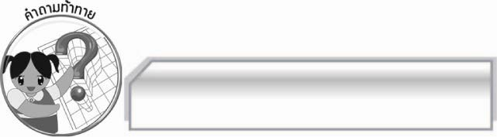
คำถามท้าทาย

การนำความรู้เรื่องคุณค่าของสตรีในสุภาษิตสอนหญิงมาใช้ในการดำเนินชีวิตก่อให้เกิดผลดีอย่างไร

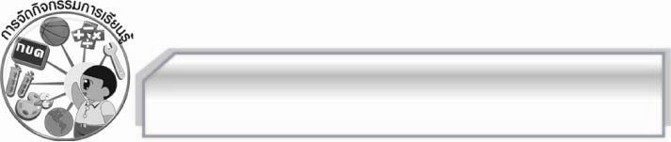
การจัดกิจกรรมการเรียนรู้

๑. ครูนำบัตรภาพของผู้หญิงที่แต่งกายเรียบร้อยและบัตรภาพผู้หญิงที่สวมเสื้อสายเดี่ยว นุ่งกางเกงขาสั้นมาให้นักเรียนดู แล้วให้นักเรียนร่วมกันสนทนา โดยครูใช้คำถาม ดังนี้
 การแต่งกายในบัตรภาพที่ ๑ เป็นอย่างไร (ตัวอย่างคำตอบ แต่งกายเรียบร้อย)
 การแต่งกายในบัตรภาพที่ ๒ เป็นอย่างไร (ตัวอย่างคำตอบ แต่งกายไม่เรียบร้อย)
 การแต่งกายในบัตรภาพใดที่เหมาะสมที่สุด เพราะอะไร (ตัวอย่างคำตอบ บัตรภาพที่ ๑
เพราะเป็นการแต่งกายของผู้หญิงที่ดีเหมาะกับกาลเทศะ)

๒. ให้นักเรียนแบ่งกลุ่มออกเป็น ๕ กลุ่ม แล้วให้แต่ละกลุ่มอ่านสุภาษิตสอนหญิง แล้วเขียนความรู้หรือข้อคิดที่ได้ พร้อมทั้งอธิบายยกตัวอย่างประกอบลงในกระดาษ A๔ ในรูปแบบของแผนภาพ แล้วให้ออกมานำเสนอผลงานของกลุ่มตนเองให้ครูและเพื่อน ๆ ดูทีละกลุ่มจนครบทุกกลุ่ม โดยครูช่วยตรวจสอบและให้คำแนะนำเพิ่มเติม
๓. ให้นักเรียนร่วมกันแสดงความคิดเห็น โดยครูใช้คำถาม ดังนี้
 คำสอนในสุภาษิตสอนหญิงหรือคุณค่าของสตรีสามารถนำมาเป็นหลักปฏิบัติในสมัยปัจจุบันได้หรือไม่ อย่างไร แตกต่างจากการปฏิบัติของสตรีในปัจจุบันอย่างไร ยกตัวอย่างประกอบ
จากนั้นครูนำข้อมูลที่ได้มาสรุปเป็นแผนภาพความคิดลงบนกระดาน พร้อมทั้งอธิบายเพิ่มเติมจนทุกคนมีแนวทางปฏิบัติที่ดีงามและเข้าใจมากขึ้น

ดังตัวอย่าง
คำสอนจากสุภาษิต
สอนหญิง :
คุณค่าของสตรี

รักนวลสงวนตัว

รู้จักสงบเสงี่ยมเจียมตัว
รักศักดิ์ศรี

รู้จักรักษาความบริสุทธิ์

๔. ให้นักเรียนและครูร่วมกันสรุปความรู้ ดังนี้ สุภาษิตสอนหญิงเรื่องคุณค่าของสตรี มีข้อคิดเตือนใจและหลักในการประพฤติตนแก่สตรีที่ควรนำไปปฏิบัติให้เกิดคุณค่าแก่ตนเองและเป็นที่ชื่นชมของผู้อื่น
๕. ให้นักเรียนแสดงความคิดเห็น โดยครูใช้คำถามท้าทาย ดังนี้
๏ การนำความรู้เรื่องคุณค่าของสตรีในสุภาษิตสอนหญิงมาใช้ในการดำเนินชีวิตก่อให้เกิดผลดีอย่างไร

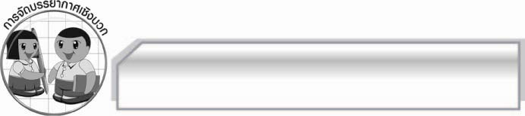
การจัดบรรยากาศเชิงบวก

ให้นักเรียนแสดงความคิดเห็นเกี่ยวกับสุภาษิตสอนหญิง : คุณค่าของสตรี อย่างอิสระครูกล่าว
คำชมเชยนักเรียนที่มีส่วนร่วมในกิจกรรม

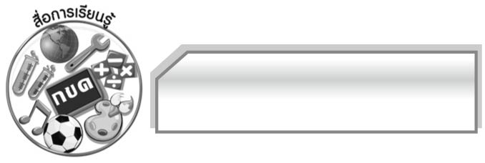
สื่อการเรียนรู้

๑. บัตรภาพ
๒. กระดาษ A๔

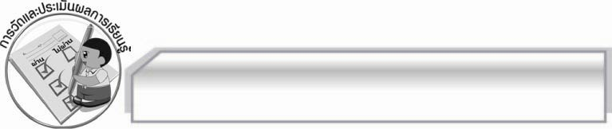
การวัดและประเมินผลการเรียนรู้

๑. วิธีการวัดและประเมินผล
๑.๑ สังเกตพฤติกรรมของนักเรียนในการเข้าร่วมกิจกรรม
๑.๒ สังเกตพฤติกรรมของนักเรียนในการเข้าร่วมกิจกรรมกลุ่ม
๑.๓ ตรวจผลงานของนักเรียน
๒. เครื่องมือ
๒.๑ แบบสังเกตพฤติกรรมการเข้าร่วมกิจกรรม
๒.๒ แบบสังเกตพฤติกรรมการเข้าร่วมกิจกรรมกลุ่ม
๓. เกณฑ์การประเมิน
๓.๑ การประเมินพฤติกรรมการเข้าร่วมกิจกรรม
ผ่านตั้งแต่ ๒ รายการ ถือว่า ผ่าน
ผ่าน ๑ รายการ ถือว่า ไม่ผ่าน
๓.๒ การประเมินพฤติกรรมการเข้าร่วมกิจกรรมกลุ่ม
คะแนน ๙ - ๑๐ ระดับ ดีมาก
คะแนน ๗ - ๘ ระดับ ดี
คะแนน ๕ - ๖ ระดับ พอใช้
คะแนน ๐ - ๔ ระดับ ควรปรับปรุง

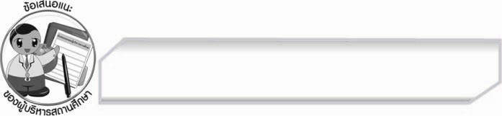
ข้อเสนอแนะของผู้บริหารสถานศึกษา
______________________________________________________________________________
______________________________________________________________________________
______________________________________________________________________________
______________________________________________________________________________
______________________________________________________________________________
______________________________________________________________________________
______________________________________________________________________________
______________________________________________________________________________
______________________________________________________________________________
______________________________________________________________________________
______________________________________________________________________________
______________________________________________________________________________
______________________________________________________________________________
______________________________________________________________________________
______________________________________________________________________________
______________________________________________________________________________
______________________________________________________________________________
______________________________________________________________________________
______________________________________________________________________________
______________________________________________________________________________
______________________________________________________________________________
______________________________________________________________________________
______________________________________________________________________________
______________________________________________________________________________

ลงชื่อ_________________________ (ผู้บริหารสถานศึกษา)
(_________________________)
________/________/_______


บันทึกหลังการสอน

ผลการจัดการเรียนการสอน

______________________________________________________________________________
______________________________________________________________________________
______________________________________________________________________________
______________________________________________________________________________
______________________________________________________________________________
______________________________________________________________________________

ปัญหา / อุปสรรค

______________________________________________________________________________
______________________________________________________________________________
______________________________________________________________________________
______________________________________________________________________________
______________________________________________________________________________
______________________________________________________________________________

แนวทางแก้ไข

______________________________________________________________________________
______________________________________________________________________________
______________________________________________________________________________
______________________________________________________________________________
______________________________________________________________________________
______________________________________________________________________________

ลงชื่อ____________________________ (ผู้บันทึก)

(_________________________)

________/________/_______

